

PROPOSAL PROGRAM KREATIVITAS MAHASISWA

e-DOKUW: INOVASI SISTEM INTEGRASI TEKNOLOGI PENYIMPAN KARTU ELEKTRONIK DENGAN TEKNIK KONTROL DAN INFORMASI

BIDANG KEGIATAN

PKM KARSA CIPTA

 | Diusulkan oleh:
Fajri Habibie Suwanda | 151344011 | Angkatan 2015
Ani Wahdah Fauziah | 161344005 | Angkatan 2016
Jericho P. Tarigan | 171344014 | Angkatan 2017
Dwi Susilo Wibowo | 151344010 | Angkatan 2015

POLITEKNIK NEGERI BANDUNG

BANDUNG

2018

i

PENGESAHAN PKM-KARSA CIPTA

1. | Judul Kegiatan |  | : e-Dokuw : Inovasi Sistem Integrasi Teknologi
 |  |  |  | Penyimpan Kartu Elektronik dengan Teknik
 |  |  |  | Kontrol dan Informasi
 | Bidang Kegiatan |  | : | PKM-KC
2. | Ketua Pelaksana Kegiatan
 | a. Nama Lengkap |  | : | Fajri Habibie Suwanda
 | b. NIM |  | : | 151344011
 | c. Jurusan |  | : | Teknik Elektro
 | d. Politeknik |  | : | Politeknik Negeri Bandung
 | - | Alamat Rumah | : Jl. Kebon Kopi No. 241, Cimahi
 | e. | Nomor Tel/HP | : | 087722470778
 | f. | Alamat email | : | fajrihabibies@gmail.com

- Anggota Pelaksana Kegiatan/Penulis : 3 orang

- Dosen Pendamping

 |  | a. Nama Lengkap dan Gelar | : | R. Wahyu Tri Hartono, D.U.Tech.,ST.,MT.
 |  | b. NIDN | : | 0029086204
 |  | c. Alamat Rumah | : | Jl. Ayudia No.26, Bandung.
 |  | d. Nomor Tel/HP | : | (022) 6016304 / 08122022099
5. | Biaya Kegiatan Total
 |  | a. DIPA Polban | : | Rp. 8.495.800
 |  | b. Sumber lain | : | Rp. -
6. | Jangka Waktu Pelaksanaan |  | : | 5 bulan
 |  |  |  |  | Bandung, 24 Mei 2018
 |  | Menyetujui
 |  | Dosen Pendamping |  |  | Ketua Pelaksana Kegiatan
 |  | R. W. Tri Hartono, D.U.Tech.,ST.,MT. |  |  | (Fajri Habibie Suwanda)
 |  | NIDN. 0029086204 |  |  | NIM. 151344011
 |  | Ketua UPPM, |  |  | Ketua Jurusan
 |  | (Dr. Ir. Ediana Sutjiredjeki, M. Sc) |  |  | (Malayusfi, BSEE., M. Eng.)
 |  | NIP. 19550228 198403 2 001 |  |  | NIP. 19540101 198403 1 001

ii

DAFTAR ISI

HALAMAN SAMPUL i

HALAMAN PENGESAHAN ii

DAFTAR ISI iii

DAFTAR GAMBAR iv

DAFTAR TABEL v

PENDAHULUAN 1

1. Latar Belakang 1

1.1 Inovasi e-Dokuw 1

1.2 Manfaat Jangka Panjang 2

1.3 Luaran yang diharapkan 2

TINJAUAN PUSTAKA 3

2.1 Posisi Penelitian 3

2.2 Kerangka Pemikiran 6

METODE PELAKSANAAN 7

BIAYA DAN JADWAL KEGIATAN 9

4.1 Anggaran Biaya 9

4.2 Jadwal Kegiatan 9

DAFTAR PUSTAKA 10

LAMPIRAN-LAMPIRAN 11

Lampiran 1. Biodata Ketua, Anggota, dan Dosen Pembimbing 11

Lampiran 2. Justifikasi Anggaran Kegiatan 19
t
Lampiran 3. Susunan Organisasi Tim Pelaksana dan Pembagian Tugas 21

Lampiran 4. Surat Pernyataan Ketua Pelaksana 22

Lampiran 5. Gambaran Teknologi yang Hendak Diterapkembangkan 23

iii

DAFTAR GAMBAR:

Gambar 2.1. Kerangka Pemikiran e-Dokuw, permasalahan dan Solusi 7

Gambar 3.1: Diagram alir proses pembuatan e-Dokuw 8

iv

DAFTAR TABEL:

Tabel 2.1 Tabel e-Dokuw dan e-Money Posisi Penelitian 4

Tabel 4.1 Ringkasan Anggaran Biaya 9

Tabel 4.2 Jadwal Kegiatan 9

v

BAB I

PENDAHULUAN

- Latar Belakang

Kartu debet dan kartu kredit telah banyak digunakan dalam proses transaksi pembayaran di masyarakat, (Lamb, 2001). Keuntungan transaksi dengan kartu debet bagi pihak perbankan adalah mengurangi biaya transaksi dan menyediakan sejumlah pendapatan dari pajak (kartu yang offline) serta dapat menggantikan pendapatan kartu kredit yang tidak terbayar. Adanya perkembangan teknologi mutakhir dalam bidang perbankan, menawarkan intangible benefits yang lebih besar dalam menunjang pertumbuhan penggunaan kartu debet (Hatane, 2003).

Sweetania (2015), Dalam skripsinya mengungkapkan bahwa Kartu kredit dan kartu debit bak dua sisi mata uang, selain dibutuhkan namun juga rawan untuk disalah gunakan.Hal ini yang ditangkap oleh Bank Indonesia, bahwa kejahatan kartu kredit atau fraud masih mendominasi untuk kategori Alat Pembayaran Menggunakan Kartu (APMK). Menurut Deputi BI, Ronald Waas hingga Mei 2012, kejahatan perbankan elektronik telah mencapai 1.009 kasus dan kebanyakan adalah terhadap kartu plastik.Dalam hal hilangnya kartu akibat pencurian oleh pihak ketiga, kartu ATM/Debit dapat tetap digunakan sampai si pemilik yang sah memberitahukan kepada bank penerbit dan meminta untuk “pembekuan” rekening. Banyak dari penerbit (Issuer) mempunyai layanan 24 jam untuk menunjang pelaporan seperti ini. Namun sebelum bank melakukan “pembekuan” atas rekening yang dimintakan tersebut, selalu terdapat kemungkinan bahwa kartu tersebut tetap dapat digunakan secara melawan hukum oleh pihakketiga. (Prasetya, 2010)

Penyalahgunaan kartu oleh pihak lain ini bisa terjadi dikarenakan oleh hal satu dan lain sebab. Bisa dengan pencurian oleh pihak lain atau kelalaian dari si pemilik itu sendiri. Setelah kartu berada pada tangan pihak lain penyalahgunaan tentu saja dapat terjadi dengan beberapa cara. Penyalahgunaan tersebut bisa dilakukan dengan cara seperti berbelanja langsung kepada merchant yang kurang awas, yaitu merchant yang tidak melakukan otorisasi terlebih dahulu. Lebih lanjut akan dibuktikan bahwa terdapat perjanjian antara Issuer dengan Merchant mengenai adanya perjanjian terkait (Worosari, 2012)

1.1. Inovasi e-Dokuw

e-Dokuw merupakan sebuah dompet yang dilengkapi dengan teknologi. Teknologi yang menyertai e-Dokuw berupa gabungan antara teknologi Informasi dan Elektronika. Kartu-kartu yang disimpan dalam e-Dokuw, apabila terpisah dengan e-Dokuw lebih dari waktu tertentu (adjustable), maka e-Dokuw akan mengirimkan pesan ke pemiliknya melalui aplikasi yang telah di download di smartphone pemilik e-Dokuw, sehingga pemilik dapat melakukan tindakan sehingga terhindar dari penggunaan kartu oleh orang yang tidak berhak. Disisi lain apabila e-Dokuw hilang atau dicuri maka pemilik dapat mengetahui posisi dimana

1

e-Dokuw tersebut melalui smartphone-nya dan dapat membunyikan e-Dokuw dengan perintah yang dikendalkan dari smartphone. Memodifikasi dompet konvensional menjadi e-Dokuw diharapkan merupakan metode yang tepat untuk mngatasi maraknya penyalahgunaan kartu oleh orang yang tidak berhak. Dengan e-Dokuw diharapkan dapat pula mengatasi keteledoran pemilik e-Dokuw dalam menyimpan e-Dokuw karena posisinya dapat dipantau melalui smartphone. Penerapan teknologi informasi dan kontrol elektronik yang tepat guna pada e-Dokuw tentu saja sejalan dan mendukung suksesnya program pemerintah yang dituangkan melalui Peraturan Bank Indonesia Nomor 19/8/Pbi/2017 Tentang Gerbang Pembayaran Nasional (National Payment Gateway)

1.2 Manfaat Jangka Panjang

- e-Dokuw sebagai inovasi teknologi dapat mencegah terjadinya penyalahgunaan kartu kredit dan kartu debit atau kartu lainnya yang menggunakan chip atau magnetic tape sebagai perekam data, dengan cara memberikan informasi apabila kartu tidak ada dalam e-Dokuw dalam waktu tertentu ke smartphone pemilik.

- E-dokuw mampu menerima signal perintah dari smartphone sehingga dapat dibunyikan melalui kendali smartphone. Hal ini bermanfaat untuk mendeteksi keberadaan e-dokuw yang disembunyikan di tempat tersembunyi oleh orang yang tidak berhak.

- e-Dokuw yang terkoneksi dengan smartphone cocok juga bagi orang yang pelupa. Jika lupa membawa e-dokuw atau tertinggal di suatu tempat, maka secara otomatis e-Dokuw akan memberi notifikasi ke Smartphone, Hal ini dapat membantu pemilik dari kehilangan atau lupa tempat menyimpan, karena e-Dokuw akan memberikan notifikasi disertai posisi keberadannya.

1.3 Luaran yang diharapkan

Luaran yang diharapkan berupa:

- Prototipe e-Dokuw, yaitu sistem dompet terpadu yang dilengkapi teknologi kontrol elektronik dan informasi. Inovasi teknologi ini diharapkan mampu:

  - menekan tingkat penyalahgunaan kartu: Kredit, Debit atau kartu lain yang menggunakan chip IC atau magnetic-tape sebagai media penyimpan data.

  - membantu bagi para pengguna e-Dokuw yang pelupa melalui informasi keberadaan e-Dokuw ke smartphone pemilik

  - mencegah terjadinya pencurian e-Dokuw, karena e-Dokuw dapat dikontrol melalui smartphone untuk mengeluarkan suara, sehingga dapat dideteksi keberadaannya, sehingga tidak dapat disembunyikan.

  - selain manfaat tersebut diatas, e-Dokuw merupakan produk lokal yang dapat diproduksi pada industri kreatif rumahan, sehingga dapat menambah income bagi masyarakat dan meningkatkan ekonomi rakyat.

- Publikasi ilmiah di Seminar Internasional (International Conference) di Indonesia.

2

BAB 2

TINJAUAN PUSTAKA

Kemudahan yang disajikan oleh smartphone, sehingga banyak orang bisa bertukar informasi dan melakukan proses transaksi kapanpun dan dimanapun (Bellare, M, 2000). Kemudahan yang diberikan oleh smartphone tentunya mengundang banyak pengguna, terutama di Indonesia. Indonesia berada di peringkat kelima dalam daftar pengguna smartphone terbesar di dunia. Intensitas pemakaian smartphone di Indonesia pun sangat tinggi, rata-rata masyarakat Indonesia menghabiskan 181 menit per hari untuk bermain ponsel (Rahmayani, 2015).

e-Dokuw adalah sebuah pengembangan sistem Internet of Things (IoT) dengan mengintegrasikan dompet kepada smartphone penggunanya. Ada keuntungan tersendiri dengan menggunakan e-Dokuw sebagai dompet, hal hal yang dikhawatirkan dari dompet konvensional seperti lupa menyimpan, data kartu tercuri, atau bahkan dompetnya sendiri tercuri bisa diatasi dengan fitur-fitur keamanan seperti GPS, RFID blocker, Kamera, dan Wallet notifier dari e-Dokuw ini. Selain fitur fitur keamanan, e-Dokuw juga menyediakan fitur fitur kenyamanan seperti RFID reader, Wireless Charging, dan banyak lagi. Semua itu menjadi kan e-Dokuw bukan hanya bisa memberikan ruang penyimpanan, tetapi juga bisa mengamankan dengan cerdas, menjadi media transaksi yang mudah, tanpa melupakan style masa kini. e-Dokuw juga memiliki fitur transaksi e-money yang bisa digunakan sebagai media transaksi uang elektronik yang sekarang semakin marak digunakan namun minim fasilitas. Kekurangan yang utama dari e-money saat ini adalah, saldo E-money bank A hanya dapat diisi ulang di mesin Anjungan Tunai Mandiri di Bank A tersebut (Quthbi, 2016). Tapi dengan memakai e-Dokuw, pengguna bisa mengirim dan menerima saldo e-money hanya dengan sentuhan jari. Dengan segala kemudahan untuk bertransaksi dan keamanan yang terjamin, e-Doku diharapkan untuk bisa memberikan keamanan dan kemudahan sebagai dompet modern.

2.1 Posisi Penelitian

Dengan menyusun peta penelitian yang ditabelkan seperti pada Tabel 2.1. Penelitian dompet dan IoT yang telah ada maka pemahaman peneliti akan lebih komprehensif, peta pengetahuan tergambar dalam bentuk tabel yang mudah dipahami. Peneliti akan paham tentang topik penelitian yang sedang digarap beserta landasan literatur yang berhubungan. Peneliti juga akan memahami di mana posisi penelitian (research position) nya. Tabel Penelitian Dompet dan IoT menggambarkan posisi penelitian e-Dokuw ini.

3
Tabel 2.1 Tabel e-Dokuwdan e-MoneyPosisi Penelitian

 | No |  |  | Tahu |  |  | Peneliti |  |  | Judul |  |  | Lokus |  |  | Tujuan |  |  | Metode |  |  | Hasil |  |  | JenisKarya
 |  |  |  | n |  |  | Peneliti |  |  | Judul |  |  | Lokus |  |  | Tujuan |  |  | Metode |  |  | Hasil |  |  | Ilmiah
1 |  |  | 2018 |  |  |  | Fajri H. et al. |  |  | E-Dokuw: Inovasi |  | Indonesia |  |  |  | Disain sebuah dompet |  |  | Studi literatur, |  |  | Diharapkan sebuah e- |  |  | Pekan Kreativitas
 |  |  |  |  |  |  |  |  |  | Sistem Integrasi |  |  |  |  |  | elektronik: e-Dokuw yg |  |  | inventarisasi, |  |  | Dokuw yg terintegrasi |  |  | Mahasiswa (PKM)
 |  |  |  |  |  |  |  |  |  | Teknologi |  |  |  |  |  | menerapkan teknologi |  |  | survey lapangan, |  |  | dengan smartphone |  |  | Polban
 |  |  |  |  |  |  |  |  |  | Penyimpan Kartu |  |  |  |  |  | Informasi dan kontrol |  |  | disain dan realisasi |  |  | dengan fiture yg berbeda
 |  |  |  |  |  |  |  |  |  | Elektronik dengan |  |  |  |  |  | Elektronika. |  |  |  |  |  | dengan yang ada
 |  |  |  |  |  |  |  |  |  | Teknik Kontrol dan |  |  |  |  |  |  |  |  |  |  |  | sebelumnya
 |  |  |  |  |  |  |  |  |  | Informasi
2 |  |  | 2017 |  |  |  | Khan, Aaina |  |  | Safer E-Wallets |  |  | India |  |  | Mengetahui opini pblik |  |  | Analisis keadaan |  |  | Sebuah e-walet yang |  |  | Jurnal ilmiah di
 |  |  |  |  |  |  | et al. |  |  |  |  |  |  |  |  | mengenai apa itu E- |  |  | atau Studi Kasus |  |  | masih ada kekurangan |  |  | International
 |  |  |  |  |  |  |  |  |  |  |  |  |  |  |  | wallet, apa manfaat dari |  |  | (kualitatif):Mengh |  |  | namun demikian |  |  | Journal of
 |  |  |  |  |  |  |  |  |  |  |  |  |  |  |  | E-wallet dan melihat di |  |  | asilkan data primer |  |  | dibandingkan dengan |  |  | Scientific &
 |  |  |  |  |  |  |  |  |  |  |  |  |  |  |  | masyarakat sekitar |  |  | dengan cara survey |  |  | generasi sebelumnya ini |  |  | Engineering
 |  |  |  |  |  |  |  |  |  |  |  |  |  |  |  | respect terhadapat E- |  |  |  |  |  | sdh lebih baik, |  |  | Research Volume
 |  |  |  |  |  |  |  |  |  |  |  |  |  |  |  | wallet |  |  |  |  |  | dibuktikan dari hasil |  |  | 8, Issue 5, May-
 |  |  |  |  |  |  |  |  |  |  |  |  |  |  |  |  |  |  |  |  |  | survey kepuasan |  | 2017
 |  |  |  |  |  |  |  |  |  |  |  |  |  |  |  |  |  |  |  |  |  | pengguna
3 |  |  | 2015 |  |  |  | Soo Jung, |  |  | A Study on |  |  | Korea |  |  | Disain e-money dengan |  |  | Studi Kasus, |  |  | Prototype e-wallet |  |  | Journal Symmetry
 |  |  |  |  |  |  | Min |  |  | Electronic-Money |  |  |  |  |  | metode otentikasi ringan |  |  | Pengamatan, |  |  | dengan menggunakan |  |  | — international,
 |  |  |  |  |  |  |  |  |  | Technology Using |  |  |  |  |  | dan cara yang aman |  |  | Analisis dan |  |  | teknologi near field |  |  | open access
 |  |  |  |  |  |  |  |  |  | Near Field |  |  |  |  |  |  |  |  | realisasi prototype |  |  | comm.. |  |  | journal Pp.1-14
 |  |  |  |  |  |  |  |  |  | Communication
6 |  |  | 2012 |  |  |  | Octavian |  |  | E-Wallet. A New |  | Rumania |  |  |  | Mengusulkan |  |  | Studi |  |  | Prototype dgn emulator |  |  | Jurnal
 |  |  |  |  |  |  | Dospinescu |  |  | Technical Approach |  |  |  |  |  | pendekatan teknis baru |  |  | KasusPengamatan |  |  | platform Android |  |  | Communications
 |  |  |  |  |  |  |  |  |  |  |  |  |  |  |  | mengenai konsep "e- |  |  | Analisis dan |  |  | menggunakan teknologi |  |  | of the IBIMA Vol
 |  |  |  |  |  |  |  |  |  |  |  |  |  |  |  | wallet". |  |  | realisasi prototype |  |  | NFC (Near Field |  |  | 8, no. 5, pp.84-94
 |  |  |  |  |  |  |  |  |  |  |  |  |  |  |  |  |  |  |  |  |  | Comm.) yg dpt bertindak
 |  |  |  |  |  |  |  |  |  |  |  |  |  |  |  |  |  |  |  |  |  | sebagai dompet dengan
 |  |  |  |  |  |  |  |  |  |  |  |  |  |  |  |  |  |  |  |  |  | menggunakan
 |  |  |  |  |  |  |  |  |  |  |  |  |  |  |  |  |  |  |  |  |  | smartphone seluler
7 |  |  | 2011 |  |  |  | Oslen, Mia |  |  | Designing Digital |  | Denmar |  |  |  | Disain m-wallet untuk |  |  | Meneliti kondisi |  |  | Protoype m-wallet, |  |  | ICEC '12
 |  |  |  |  |  |  | et al. |  |  | Payment Artifacts |  |  | k |  |  | melakukan penelitian |  |  | lingkungan yang |  |  | untuk digital payment |  |  | Proceedings of the
 |  |  |  |  |  |  |  |  |  |  |  |  |  |  |  | bidang e-wallet |  |  | termasuk |  |  |  |  |  | 14th Annual Int.
 |  |  |  |  |  |  |  |  |  |  |  |  |  |  |  |  |  |  | identifikasi |  |  |  |  |  | Conference on
 |  |  |  |  |  |  |  |  |  |  |  |  |  |  |  |  |  |  | property m-wallet |  |  |  |  |  | Electronic
 |  |  |  |  |  |  |  |  |  |  |  |  |  |  |  |  |  |  | dgn focus interasi |  |  |  |  |  | Commerce
 |  |  |  |  |  |  |  |  |  |  |  |  |  |  |  |  |  |  | masyarakat atau |  |  |  |  |  | Pages 161-168
 |  |  |  |  |  |  |  |  |  |  |  |  |  |  |  |  |  |  | pengguna

4
 | No |  |  | Tahu |  |  | Peneliti |  |  | Judul |  |  | Lokus |  |  | Tujuan |  |  | Metode |  |  | Hasil |  |  | JenisKarya
 |  |  |  | n |  |  | Peneliti |  |  | Judul |  |  | Lokus |  |  | Tujuan |  |  | Metode |  |  | Hasil |  |  | Ilmiah
8 |  |  | 2010 |  |  |  | Taghiloo, |  |  | Mobile Based Secure |  |  | Iran |  |  | Menciptakan dompet |  |  | Penelitian |  |  | Perangkat lunak enkripsi |  |  | International
 |  |  |  |  |  |  | Majid et al. |  |  | Digital Wallet For |  |  |  |  |  | digital yaitu komponen |  |  | deskriptif dengan |  |  | yang berfungsi seperti |  |  | Journal of
 |  |  |  |  |  |  |  |  |  | Peer To Peer |  |  |  |  |  | perangkat lunak yang |  |  | pendekatan |  |  | dompet fisik selama |  |  | UbiComp (IJU),
 |  |  |  |  |  |  |  |  |  | Payment System |  |  |  |  |  | memungkinkan |  |  | kuantitatif dan |  |  | transaksi perdagangan |  |  | Vol.1, No.4.
 |  |  |  |  |  |  |  |  |  |  |  |  |  |  |  | pengguna melakukan |  |  | sumber data |  |  | elektronik
 |  |  |  |  |  |  |  |  |  |  |  |  |  |  |  | pembayaran elektronik |  |  | merupakan data
 |  |  |  |  |  |  |  |  |  |  |  |  |  |  |  | secara tunai |  |  | primer
9 |  |  | 2009 |  |  |  | Al-Laham, |  |  | Development of |  |  | Saudi |  |  | Membahas isu mengenai |  |  | Menganalisis |  |  | Makalah ini berpendapat |  |  | Informing Science
 |  |  |  |  |  |  | Mohammad |  |  | Electronic Money |  |  | Arabia |  |  | Apakah uang elektronik |  |  | tinjauan literatur |  |  | bahwa e-money, sebagai |  |  | and Information
 |  |  |  |  |  |  | et al. |  |  | and Its Impact on the |  |  |  |  |  | dapat dianggap sebagai |  |  | sebelumnya yang |  |  | jaringan yang baik, |  |  | Technology
 |  |  |  |  |  |  |  |  |  | Central Bank Role |  |  |  |  |  | bentuk uang sah |  |  | terkait dengan |  |  | dapat menjadi bentuk |  |  | Journal, Volume 6,
 |  |  |  |  |  |  |  |  |  | and Monetary Policy |  |  |  |  |  |  |  |  | subjek tersebut |  |  | mata uang yang penting |  |  | 2009,Pp.339-349
 |  |  |  |  |  |  |  |  |  |  |  |  |  |  |  |  |  |  | untuk membuat |  |  | di masa depan.
 |  |  |  |  |  |  |  |  |  |  |  |  |  |  |  |  |  |  | pemahaman yang
 |  |  |  |  |  |  |  |  |  |  |  |  |  |  |  |  |  |  | lebih baik untuk
 |  |  |  |  |  |  |  |  |  |  |  |  |  |  |  |  |  |  | semua aspek dari
 |  |  |  |  |  |  |  |  |  |  |  |  |  |  |  |  |  |  | subjek tersebut.
10 |  |  | 1998 |  |  |  | Piffaretti, |  |  | A Theoretical |  |  | Swiss |  |  | Menganalisa bagaimana |  |  | Mendeskripsikan |  |  | Karakteristik khas uang |  |  | Working Papers,
 |  |  |  |  |  |  | Nadia |  |  | Approach To |  |  |  |  |  | kerja e-money, |  |  | cara kerja dari |  |  | elektronik terikat pada |  |  | Facutes des
 |  |  |  |  |  |  |  |  |  | Electronic Money |  |  |  |  |  | menganalisa mengenai |  |  | Pembayaran e- |  |  | teori moneter yang |  |  | Sciences
 |  |  |  |  |  |  |  |  |  |  |  |  |  |  |  | kelebihan dan |  |  | money. |  |  | diterima, dan objek |  |  | Economiques et
 |  |  |  |  |  |  |  |  |  |  |  |  |  |  |  | kekurangan e-moneydan |  |  | Menganalisis |  |  | moneter (saat ini |  |  | Sociales,
 |  |  |  |  |  |  |  |  |  |  |  |  |  |  |  | apakah dampak dari e- |  |  | secara teori |  |  | didefinisikan secara |  |  | University of
 |  |  |  |  |  |  |  |  |  |  |  |  |  |  |  | money. |  |  | mengenai e-money. |  |  | ganda sebagai aliran dan |  |  | Freiburg
 |  |  |  |  |  |  |  |  |  |  |  |  |  |  |  |  |  |  |  |  |  | sebagai aset yang
 |  |  |  |  |  |  |  |  |  |  |  |  |  |  |  |  |  |  |  |  |  | dibayar) layak, tanpa
 |  |  |  |  |  |  |  |  |  |  |  |  |  |  |  |  |  |  |  |  |  | keraguan,

2.2 KerangkaBerpikir
Semua masyarakat Indonesia, dari setiap golongan, setiap kelompok umur, baik laki laki maupun perempuan, bisa memiliki danmenggunakan uang, baik uang konvensional maupun uang elektronik.Maka dari itu, e-Dokuwbisamembantu setiap kalangan di Indonesia dalammelakukan danmengamankan transaksinya.

5
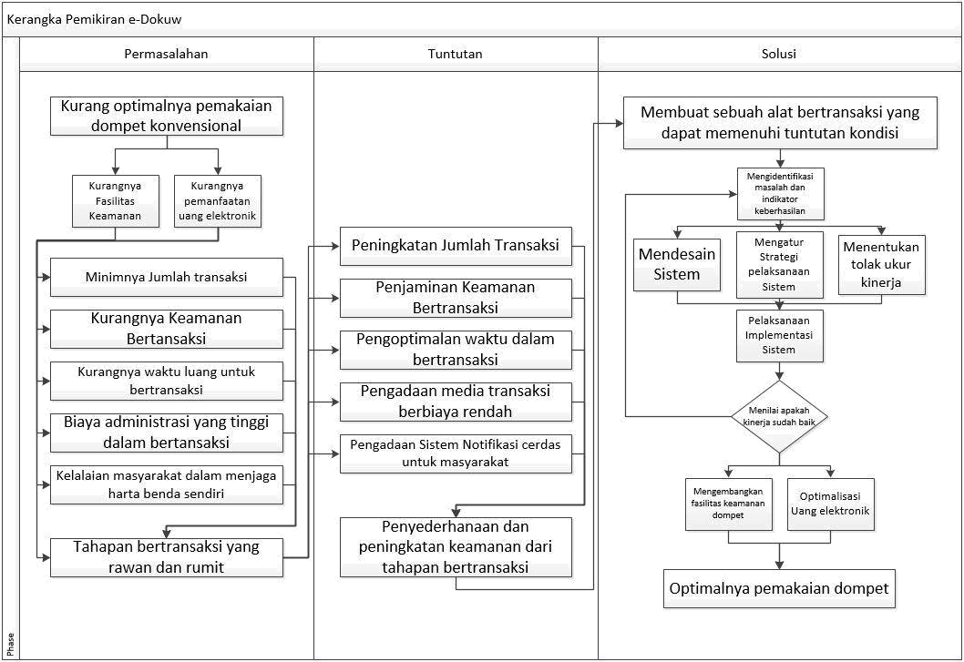

Gambar 2.1. Kerangka Pemikiran e-Dokuw, permasalahan danSolusi

6

BAB 3

METODE PELAKSANAAN

Tujuan penelitian ini adalah untuk membuat prototipe e-Dokuw, yaitu dari Sistem Perbankan Online, Sistem Keuangan Elektronik, Sistem Keamanan Elektronik, dan GPS. Sistem sistem tersebut di kontrol oleh mikrokontroler yang terhubung dengan Smartphone Android. Pengintegrasian Multisistem ini akan memudahkan konsumen baik dalam transaksi maupun dalam pengamanan harta bendanya. Kendali ini meliputi beberapa fitur yaitu GPS, RFID reader, Kamera Keamanan, Wireless Charging, sel surya, Ketuk Dompet, Transfer e-Money, dan LED Ultraviolet. Langkah pengerjaannya dilakukan setahap demi setahap, hal ini digambarkan dalam diagram alir yang ditunjukan pada Gambar 3.1

Tinjauan pustaka telah dilakukan untuk menetapkan spesifikasi sejarah pengembangan aquaponics, dengan mengacu pada data yang di publikasi oleh negara, maupun karya ilmiah: Jurnal ilmiah, disertasi, thesis, skripsi/TA. Dapat dilihat pada butir 2.1 bahwa posisi penelitian ini merupakan ide yang relative baru, yang meng-integrasikan antara fashion, lifestyle dengan teknologi, dalam hal ini teknik kendali menggunakan microcontroller dan teknologi informasi. Hal ini membuka wawasan baru menuju optimalisasi uang elektronik dan keamanan cerdas yang diharapkan bisa menunjang pertumbuhan ekonomi Indonesia.

Teknologi e-Dokuw ini menjadi penting untuk dikembangkan dimasa depan hal ini dikarenakan disain ini akan dirancang dengan cermat sehingga menjadikan e-Dokuw suatu sistem yang optimal, hanya membutuhkan waktu dan energi yang lebih kecil dengan hasil yang lebih banyak dan beragam dibandingkan dengan cara konvensional, hal ini mendukung dinamisasi dari pada gaya hidup manusia saat ini, dan memberikan jalan bagi roda ekonomi negara untuk berputar lebih cepat. Disain meliputi: Pemilihan jenis material, jenis kartu elektronik, struktur atau bentuk dompet, kendali elektronik dan teknologi informasi yang secara sinergis menjamin kinerja e-Dokuw dilakukan secara cepat, tepat, dan aman. Konsep desain sistem mengikuti tren dari fashion terkini tapi tetap mengutamanakan keamanan dengan melapiskan bahan ballistic nillon sebagai RFID shield agar kartu kartu pengguna aman dari pencurian data. Kemudian, bagian kelistrikannya dilapisi oleh bahan kain waterproof agar tahan lama. Pada saku utamanya terdapat led ultraviolet guna mendeteksi uang palsu. Pada bagian ini juga akan ditunjukkan pemilihan material dan proses yang akan dilakukan untuk membuat sistem keamanan cerdas dan pembaca kartu untuk transaksi menggunakan uang elektronik.

Disain ini akan dievaluasi dan bila ada kekurangan akan diperbaiki. Disain akan dilakukan dengan membandingkan bebeapa konsep dengan kriterianya masing-masing hingga dipereroleh disain yang paling optimal.

Jika telah diperoleh desain terbaik namun masih perlu diperbaiki kembali ke langkah sebelumnya. Jika tidak ada perbaikan yang diperlukan, lanjutkan ke langkah selanjutnya untuk menghasilkan gambar beserta dimensi produk dan jenis

7

bahannya serta kontrol elektronik dan sistim informasi yang paling sesuai. Setelah menyelesaikan tugas disain, akan dimulai proses fabrikasi. Kumpulkan bagian-bagian yang dibutuhkan dan urutkan sesuai tahapan sesuai prioritas. Setelah langkah sebelumnya selesai dilakukan dilakukan proses uji-coba dan evaluasi. Alat akan diuji untuk melihat apakah memenuhi persyaratan, kemampuan, dan kekuatan dan tentu saja keamanan. Selama pengujian, jika terjadi masalah, pada proses fabrikasi gravitasi aliran air, mengumpulkan data, mengirimkan informasi dan kontrol elektronik sistem akan kembali ke proses sebelumnya. Alasan untuk melangkah mundur adalah untuk memperbaiki kesalahan.

Setelah semua bagian digabungkan dan tidak ada kesalahan, akan masuk ke tahap hasil. Tahap ini yang akan menjadi topik dalam focus group discussion untuk persiapan pembuatan publikasi ilmiah. Pada bagian ini, bagaimana ketahanan alat, kontrol elektronik, proyeksi bagaimana kartu diamankan dan di gunakan akan diinformasikan. Disamping itu, bagaimana mencapai tujuan dan penyelesaian masalah dalam penelitian ini akan dibahas.
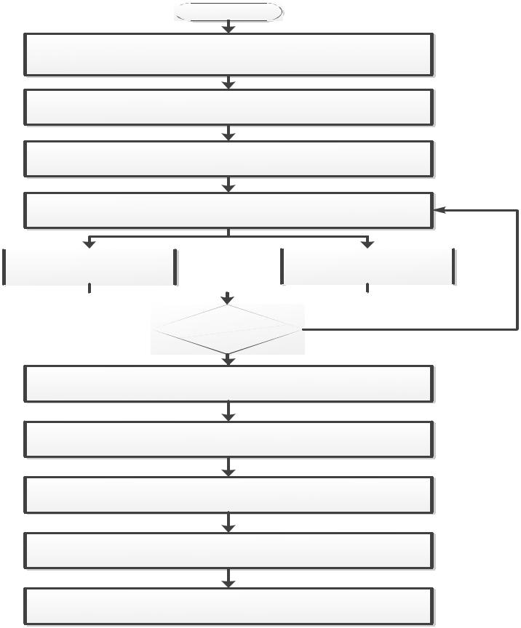

START

Objektif penelitian,Cakupan,

dan Latar belakang

Literatur Review

Problem Statement

Metodologi

 | Desain |  |  |  | Fabrikasi

Validasi ^{N}
Y

Hasil

Diskusi dan kesimpulan

Comparative study

Focus Group DIscussion

Publikasi ilmiah

Gambar 3.1: Diagram alir proses pembuatan e-Dokuw

8

BAB 4

BIAYA DAN JADWAL KEGIATAN

4.1 Anggaran Biaya

Tabel 4.2 Ringkasan Anggaran Biaya

No | Jenis Pengeluaran | Biaya
 |  | (Rp)
1 | Peralatan penunjang, ditulis sesuai kebutuhan | 1.500.000
2 | Bahan habis pakai, ditulis sesuai dengan kebutuhan | 4.981.500
3 | Perjalanan, jelaskan kemana dan untuk tujuan apa | 900.000
4 | Lain-lain: administrasi, publikasi, seminar, laporan, lainnya | 1.114.300
 | sebutkan
 | Jumlah | 8.495.800

4.2 Jadwal Kegiatan

Tabel 4.3 Jadwal Kegiatan

No | Jenis Kegiatan |  |  | Bulan
 |  | 1 | 2 | 3 | 4 | 5
1 | Rapat Strategi, pengumpulan
 | data sekunder dan perencanaan
2 | Penetapan desain produk dan
 | Pembelian alat dan bahan
3 | Pembuatan produk dan Uji coba
 | awal produk
4 | Revisi dan Uji coba akhir
 | produk
5 | Revisi operasional produk
6 | Uji coba, penyempurnaan dan
 | pengujian produk
7 | Evaluasi dan Pembuatan
 | Laporan/Publikasi Ilmiah

9

DAFTAR PUSTAKA

Al-Laham, Mohammad et al. (2009). Development of Electronic Money and Its Impact on the Central Bank Role and Monetary Policy. Informing Science and Information Technology Journal, Volume 6, 2009, Pp.339-349

Ardiyanti, Arsita.I, (2015). Pengaruh Pendapatan, Manfaat, KemudahanPenggunaan, Daya Tarik Promosi, dan Kepercayaan Terhadap Minat Menggunakan Layanan E-MONEY. Jurnal Ilmiah. Universitas Brawijaya Malang, Pp. 64-73.

Bellare, M (2000). Authenticated key exchange secure against dictionary attacks.

international conference on the theory and applications of cryptographic techniques, Pp. 139-155.

Dospinescu, Octavian (2012). E-Wallet. A New Technical Approach. Jurnal Communications of the IBIMA Vol 8, no. 5, Pp.84-94

Hatane Semuel, (2003), Pengaruh Kebutuhan Terhadap Motif Penggunaan Kartu Debet Bank Central Asia (BCA) di Kalangan Mahasiswa Aktif Fakultas Ekonomi Universitas Kristen Petra Surabaya, Jurnal Manajemen & Kewirausahaan Vol. 5,

No. 2, Pp: 132 – 154

Khan, Aaina et al. (2017) Safer E-Wallets. International Journal of Scientific & Engineering Research Volume 8, Issue 5, Pp. 102-114

Lamb, E.C. (February 2001). Debit Cards: The Future is now. Journal of community Banker, 10, ISSN no:1529-1332., Ilinois USA. Pp. 18

Prasetya, Ronny. (2010). Tinjauan Hukum Perlindungan asabah Korban Kejahatan Perbankan, Prestasi Pustaka Cet. April 2010. Jakarta, Pp.46

Piffaretti, Nadia (1998). A Theoretical Approach To Electronic Money. Working Papers, Facutes des Sciences Economiques et Sociales, University of Freiburg,

Oslen, Mia et al. (2011). ICEC '12 Proceedings of the 14th Annual Int. Conference on Electronic Commerce Pages 161-168

Quthbi, Zainul H, (2016). Pengaruh Kemudahan, Manfaat, Keamanan Dan Privasi Kecukupan Informasi Dan Kesenangan Bertransaksi Terhadap Keputusan Menggunakan E- Money Pada Bus Trans. Skripsi. Universitas Islam Negeri Sunan Kalijaga. Pp. 87

Rahmayani, Indah (2015), Indonesia Raksasa Teknologi Digital Asia, Materi Keynote Speaker dalam Int. Seminar, Informasi dan komunikasi, Kementrian Komunikasi dan Informasi Indonesia, Bali, Pp. 19

Soo Jung, Min, (2015). A Study on Electronic-Money Technology Using Near Field Communication. Journal Symmetry — international, open access journal Pp.1-14

Sweetania, Dhian, (2015). Penerapanmetode Elgamal, Data Encryption Standard dan Rsa untuk Pencegahan Duplikasi Kartu Kredit dan Kartu Debit, Jurnal Teknologi Infromasi Teori, Konsep dan Implementasi, vol 6 no 1, ISSN 2086-2989, Pp.23-32

Taghiloo, Majid et al (2010). Mobile Based Secure Digital Wallet For Peer To Peer Payment System. International Journal of UbiComp (IJU), Vol.1, No.4.

Worosari, Dyah (2012).Tinjauan Yuridis terhadap Keamanan Penggunaan Kartu Atm/Debet Di Pt Bank Negara Indonesia, Tbk (Persero), Skripsi Fakultas Hukum Program Hukum Ekonomi Depok, Pp.42

10

LAMPIRAN

- Biodata 1.1 Ketua A. Identitas Diri
1 | Nama Lengkap |  | Fajri Habibie Suwanda
2 | Jenis Kelamin |  | L
3 | Program Studi |  | D4-Teknik Telekomunikasi
4 | NIM | 151344011
5 | Tempat dan Tanggal |  | Bandung, 4 Juli 1995
 | Lahir
6 | E-mail |  | fajrihabibies@gmail.com
7 | Nomor Telepon/HP | 087722470778

B. Riwayat Pendidikan*)

 |  |  | SD |  | SMP | SMA
 | Nama Institusi |  | SD Angkasa 1 |  | SMPN 2 | SMAN 8 Bandung
 |  |  |  |  | Bandung
 | Jurusan |  | - | - |  | IPA
 | Tahun Masuk- |  | 2000-2007 | 2007-2010 |  | 2010-2013
 | Lulus
C. Pemakalah Seminar Ilmiah (Oral Presentation)*)
 | No | Nama Pertemuan Ilmiah |  |  | Judul Artikel |  | Waktu dan Tempat
 |  | /Seminar |  |  | Ilmiah
 | 1

D. Penghargaan dalam 5 tahun Terakhir (dari pemerintah, asosiasi atau institusi lainnya)
No | Jenis Penghargaan | Institusi Pemberi | Tahun
 |  | Penghargaan
1 | Peserta OSN (Olimpiade Sains | Dinas Pendidikan | 2011
 | Nasional) Fisika Tingkat | Kota Bandung
 | Wilayah Kota Bandung
2 | Juara Harapan 1 Lomba Pidato | Fakultas Hukum | 2012
 | Hari Kebangkitan Nasional se- | Universitas
 | Jabar | Pasundan

Semua data yang saya isikan dan tercantum dalam biodata ini adalah benar dan dapat dipertanggungjawabkan secara hukum. Apabila di kemudian hari ternyata dijumpai ketidaksesuaian dengan kenyataan, saya sanggup menerima sanksi.

11

Demikian biodata ini saya buat dengan sebenarnya untuk memenuhi salah satu persyaratan dalam pengajuan proposal PKM Polban.

Bandung, 24 Mei 2018

Pengusul,

Fajri Habibie Suwanda

12

1.2 |  | Anggota 1
A. Identitas Diri
 | 1 |  | Nama Lengkap | Ani Wahdah Fauziah
 | 2 |  | Jenis Kelamin | Perempuan
 | 3 |  | Program Studi | D4 – Teknik Telekomunikasi
 | 4 |  | NIM | 161344005
 | 5 |  | Tempat dan Tanggal Lahir | Cianjur, 07 Juli 1998
 | 6 |  | E-mail | aniwahdah07@gmail.com
 | 7 |  | Nomor Telepon/HP | 08180261450

B. Riwayat Pendidikan*)

 | SD | SMP | SMA
Nama Institusi | SDN | SMPN 1 | MAN 2 Ciamis
 | Lokasari | Cipanas
Jurusan | - | - | IPA
Tahun Masuk-Lulus | 2004-2010 | 2010-2013 | 2013-2016

- Pemakalah Seminar Ilmiah (Oral Presentation)*)

No | Nama Pertemuan Ilmiah | Judul Artikel Ilmiah | Waktu dan Tempat

- Penghargaan dalam 5 tahun Terakhir (dari pemerintah, asosiasi atau institusi lainnya)

No |  | Jenis Penghargaan |  | Institusi PemberiPenghargaan | Tahun
 | - |  | - |  | -

Semua data yang saya isikan dan tercantum dalam biodata ini adalah benar dan dapat dipertanggungjawabkan secara hukum. Apabila di kemudian hari ternyata dijumpai ketidaksesuaian dengan kenyataan, saya sanggup menerima sanksi.

Demikian biodata ini saya buat dengan sebenarnya untuk memenuhi salah satu persyaratan dalam pengajuanpengajuan proposal PKM Polban.

Bandung, 24 Mei 2018

Pengusul,

Ani Wahdah Fauziah

13

1.3 |  | Anggota 2
A. Identitas Diri
 | 1 |  | Nama Lengkap |  | Jericho P. Tarigan
 | 2 |  | Jenis Kelamin |  | Laki-laki
 | 3 |  | Program Studi |  | D4 – Teknik Telekomunikasi
 | 4 |  | NIM | 171344014
 | 5 |  | Tempat dan Tanggal Lahir |  | Pekan baru, 14 November 1999
 | 6 |  | E-mail |  | Jerichotarigan14@gmail.com
 | 7 |  | Nomor Telepon/HP | 081269148903

B. Riwayat Pendidikan*)

 | SD | SMP | SMA
Nama Institusi | SDN 040506 | SMPN 1 | SMAN 1 Kabanjahe
 | Munte | Kabanjahe
Jurusan | - | - | IPA
Tahun Masuk-Lulus | 2005-2011 | 2011-2014 | 2014-2017

C. Pemakalah Seminar Ilmiah (Oral Presentation)*)
 | No | Nama Pertemuan Ilmiah | Judul Artikel Ilmiah | Waktu dan Tempat
 |  | /Seminar
 | 1 | - | - | -

D. Penghargaan dalam 5 tahun Terakhir (dari pemerintah, asosiasi atau institusi lainnya)

No | Jenis Penghargaan | Institusi Pemberi Penghargaan | Tahun

Semua data yang saya isikan dan tercantum dalam biodata ini adalah benar dan dapat dipertanggungjawabkan secara hukum. Apabila di kemudian hari ternyata dijumpai ketidaksesuaian dengan kenyataan, saya sanggup menerima sanksi.

Demikian biodata ini saya buat dengan sebenarnya untuk memenuhi salah satu persyaratan dalam pengajuanpengajuan proposal PKM Polban.

Bandung, 24 Mei 2018

Pengusul,

Jericho P. Tarigan

14

1.4 |  | Anggota 3
A. Identitas Diri
 | 1 |  | Nama Lengkap |  | Dwi Susilo Wibowo
 | 2 |  | Jenis Kelamin |  | Laki-laki
 | 3 |  | Program Studi |  | D4 – Teknik Telekomunikasi
 | 4 |  | NIM | 151344010
 | 5 |  | Tempat dan Tanggal Lahir |  | Bandung, 9 Juni 1997
 | 6 |  | E-mail |  | dsw12341@gmail.com
 | 7 |  | Nomor Telepon/HP | 085324709778

B. Riwayat Pendidikan*)

 | SD | SMP | SMA
Nama Institusi | SDN Kencana | SMP Plus | SMAN 6 Bandung
 | Indah II | Al-Aqsha
Jurusan | - | - | IPA
Tahun Masuk-Lulus | 2003-2009 | 2009-2012 | 2012-2015

C. Pemakalah Seminar Ilmiah (Oral Presentation)*)
 | No | Nama Pertemuan Ilmiah | Judul Artikel Ilmiah | Waktu dan Tempat
 |  | /Seminar
 | 1 | - | - | -

D. Penghargaan dalam 5 tahun Terakhir (dari pemerintah, asosiasi atau institusi lainnya)

No | Jenis Penghargaan | Institusi Pemberi Penghargaan | Tahun

Semua data yang saya isikan dan tercantum dalam biodata ini adalah benar dan dapat dipertanggungjawabkan secara hukum. Apabila di kemudian hari ternyata dijumpai ketidaksesuaian dengan kenyataan, saya sanggup menerima sanksi.

Demikian biodata ini saya buat dengan sebenarnya untuk memenuhi salah satu persyaratan dalam pengajuanpengajuan proposal PKM Polban.

Bandung, 24 Mei 2018

Pengusul,

Dwi Susilo Wibowo

15

1.5 | Dosen Pembimbing
A. Identitas Diri
1 | Nama Lengkap |  | R. Wahyu Tri Hartono, DU.Tech.,ST., MT.
2 | Jenis Kelamin |  | L
3 | Program Studi |  | D4-Teknik Telekomunikasi
4 | NIDN | 196208291996011001
5 | Tempat dan Tanggal Lahir |  | Bandung, 29 Agustus 1962
6 | E-mail |  | onoh4rt@gmail.com
7 | Nomor Telepon/HP | (022)6016304/08122022099

B. Riwayat Pendidikan*)
 |  |  |  | Sarjana |  |  | S2/Magister | S3/Doktor
 | Nama Institusi |  |  | ITB/ Univ |  |  | ITB Bandung | ITB Bandung
 |  |  |  | de Nancy I,
 |  |  |  | France
 | Jurusan |  |  | Teknik |  |  | Teknik Elektro | Teknik Elektro
 |  |  |  | Elektro
 | Tahun Masuk-Lulus |  |  | 1983=1988 |  |  | 2000-2002 | 2012
C. Pemakalah Seminar Ilmiah (Oral Presentation)*)
 | No | Nama Pertemuan Ilmiah |  |  |  | Judul Artikel Ilmiah |  | Waktu dan Tempat
 |  | /Seminar
 | 1 | Industrial Electronics Seminar |  |  |  | Disain dan Simulasi |  | 2002, Surabaya
 |  | (IES) EEPIS2002 |  |  |  | Arithmetic Logic Unit dan
 |  |  |  |  |  | File Register untuk
 |  |  |  |  |  | Processor Element RISC
 |  |  |  |  |  | LAPCAM dengan VHDL
 | 2 | International Seminar on |  |  |  | Design of Automatic |  | Surabaya, 21-22 Dec. 2010,
 |  | Applied Technology, Science, |  |  |  | License Plate |  | ISSN 2086-1931.
 |  | and Arts ( APTECS), |  |  |  | Identification System for
 |  |  |  |  |  | e-Commerce Solutions to
 |  |  |  |  |  | Parking Space
 |  |  |  |  |  | Optimization
 | 3 | International Seminar on |  |  |  | Design of Product Service |  | Surabaya, 21-22 Dec. 2010,
 |  | Applied Technology, Science, |  |  |  | System Online Self- |  | ISSN 2086-1931.
 |  | and Arts (2nd APTECS) |  |  |  | Assessment for Higher
 |  |  |  |  |  | Education Institution
 |  |  |  |  |  | Students

16

4 |  | IEEE Asia Pacific Conference |  |  |  |  |  | VHDL design and | • | Jan 2002
 |  | on Circuits and Systems 2002, |  |  |  |  |  | simulation of MAM | • | APCCAS 2002,
 |  | APCCAS 2002, Singapore, |  |  |  |  |  | memory for LAPCAM | • | APCCAS 2002,
 |  |  |  |  |  |  |  | memory for LAPCAM | Singapore, 16-18 December
 |  |  |  |  |  |  |  | parallel architecture for
 |  |  |  |  |  |  |  | image processing
5 |  | International Journal, |  |  |  |  |  | Desain dan simulasi | Yogyakarta 2005
 |  | Telkomnika, Vol 3 no. 1. |  |  | page. |  |  | arithmetic logic unit dengan
 |  |  |  |  |  |  |  | vhdl untuk processor element
 |  | 47-53 | Scopus Indexed. |  |  |  |  | vhdl untuk processor element
 |  | 47-53 |  |  |  |  |  | risc arsitektur paralel
 |  |  |  |  |  |  |  | pengolahan citra lapcam
6 |  | The 2nd Annual International |  |  |  |  |  | Design and Simulation of | Surabaya, 2006
 |  | Conference Information and |  |  |  |  |  | Orthogonal Addressable
 |  | Communication Technology |  |  |  |  |  | Crossbar for LAPCAM
 |  | Seminar
7 |  | The 2nd Annual International |  |  |  |  |  | Design and Simulation of | Surabaya, August 2006
 |  | Conference Information and |  |  |  |  |  | RISC Processor Element
 |  | Communication Technology |  |  |  |  |  | for LAPCAM
 |  | Seminar
8 |  | The 2nd Annual International |  |  |  |  |  | Enhancing Performance of | Surabaya, August 2006
 |  | Conference Information and |  |  |  |  |  | RSIC Proxessor Element
 |  | Communication Technology |  |  |  |  |  | with Pipelining
 |  | Seminar
9 |  | Industrial Research Workshop |  |  |  |  |  | Co-Design: Dari | Bandung Indonesia, 2012
 |  | and National Seminar |  |  |  |  |  | Kebutuhan menjadi Model
 |  |  |  |  |  |  |  | Product/Service System
 |  |  |  |  |  |  |  | yang Terpadu
10 |  | International Conference on |  |  |  |  |  | Product service system: | Bandung, 2015
 |  | Electrical Engineering and |  |  |  |  |  | Design of E-commerce
 |  | Informatics |  |  |  |  |  | solutions to parking space
 |  |  |  |  |  |  |  | optimization using
 |  |  |  |  |  |  |  | Bluetooth technology

D. Penghargaan dalam 5 tahun Terakhir (dari pemerintah, asosiasi atau institusi lainnya)

No Jenis Penghargaan | Institusi Pemberi | Tahun
 | Penghargaan | Tahun

1

2

Semua data yang saya isikan dan tercantum dalam biodata ini adalah benar dan dapat dipertanggungjawabkan secara hukum. Apabila di kemudian hari ternyata dijumpai ketidaksesuaian dengan kenyataan, saya sanggup menerima sanksi.

17

Demikian biodata ini saya buat dengan sebenarnya untuk memenuhi salah satu persyaratan dalam pengajuanpengajuan proposal PKM Belmawa.

Bandung, 24 Mei 2018

Pengusul Pendamping,

R. Wahyu Tri Hartono, D.U.Tech.,ST., MT.

18
- Justifikasi Anggaran Kegiatan

- Peralatan penunjang

Material | Justifikasi | Volume | Harga | Jumlah
 | Pemakaian |  | Satuan | Biaya (Rp)
Toolset | 3 | Paket | 500.000 | 1.500.000
 |  | SUB TOTAL (Rp) |  | 1.500.000

- Bahan Habis Pakai

Material | Justifikasi | Volume | Harga | Jumlah
 | Pemakaian |  | Satuan (Rp) | Biaya (Rp)
Arduino Uno | 1 | Buah | 685.000 | 685.000
Kit Dompet | 3 | Buah | 180.000 | 540.000
Kulit
Sensor dan | 1 | Set | 1.835.000 | 1.835.000
module
Baterai | 2 | Batang | 56.000 | 112.000
Bluetooth | 1 | Buah | 317.500 | 317.500
module
Kamera | 1 | Buah | 857.000 | 857.000
Alumunium | 1 | Lempeng | 385.000 | 385.000
plate
EMF shielding | 1 | Lembar | 250.000 | 250.000
fabric
 |  | SUB TOTAL (Rp) |  | 4.981.500

- Perjalanan

 | Material |  | Justifikasi |  | Volume |  |  | Harga |  | Jumlah Biaya
 |  |  | Perjalanan |  |  |  |  | Satuan (Rp) |  | (Rp)
 | Perjalanan |  | 1 |  | Orang |  |  | 900.000 |  | 900.000
 | dan
 | akomodasi
 | ke Seminar
 | Nasional
 |  |  |  |  |  | SUB TOTAL (Rp) |  |  |  | 900.000
4. | Lain-lain
 | Material |  | Justifikasi |  | Volume |  |  | Harga Satuan |  | Jumlah Biaya
 |  |  | Pemakaian |  |  |  |  | (Rp) |  | (Rp)
 | Jilid |  | 10 |  | Lot |  | 2.500 |  |  | 25.000
 |  |  |  |  |  |  |  |  |  | 19

Lem | 5 | Buah |  | 1.500 | 7.500
Pembuatan | 1 | Buah |  | 181.800 | 181.800
kotak
sistem
Pembuatan | 10 | Buah |  | 43.000 | 430.000
PCB
Seminar | 1 | Orang |  | 500.000 | 500.000
Nasional
 |  |  | SUB TOTAL (Rp) |  | 1.114.300
 |  |  | Total (Keseluruhan) |  | 8.495.800

20
- Susunan Organisasi Tim Pelaksana dan Pembagian Tugas

 |  |  |  | Nama / |  |  |  |  |  | Bidang |  |  | Alokasi
 | No |  |  | Nama / |  |  | Program Studi |  |  | Bidang |  |  | Waktu |  |  | Uraian Tugas
 | No |  |  | NIM |  |  | Program Studi |  |  | Ilmu |  |  | Waktu |  |  | Uraian Tugas
 |  |  |  | NIM |  |  |  |  |  | Ilmu |  |  | (jam/minggu)
 |  |  |  |  |  |  |  |  |  |  |  |  |  |  |  | Menunjang
 |  |  |  |  |  |  |  |  |  |  |  |  |  |  |  | pembuatan
 |  |  |  |  |  |  |  |  |  |  |  |  |  |  |  | rangkaian dan
 |  |  |  | Fajri |  |  |  |  |  |  |  |  |  |  |  | program sistem
 |  |  |  |  |  |  |  |  |  |  |  |  |  |  |  | integrasi e-
 |  |  |  | Habibie |  |  | D4-Teknik |  |  | Teknik
1 |  |  |  |  |  |  |  |  |  |  |  |  | 20 Minggu |  |  | Dokuw termasuk
 |  |  |  | Suwanda / |  |  | Telekomunikasi |  |  | Elektro
 |  |  |  |  |  |  |  |  |  |  |  |  |  |  |  | pengetesan
 |  |  | 151344011
 |  |  |  |  |  |  |  |  |  |  |  |  |  |  |  | pengiriman data
 |  |  |  |  |  |  |  |  |  |  |  |  |  |  |  | secara berkala
 |  |  |  |  |  |  |  |  |  |  |  |  |  |  |  | dan jarak jangkau
 |  |  |  |  |  |  |  |  |  |  |  |  |  |  |  | yang sesuai
 |  |  |  |  |  |  |  |  |  |  |  |  |  |  |  | Membuat
 |  |  |  |  |  |  |  |  |  |  |  |  |  |  |  | program sistem e-
 |  |  |  |  |  |  |  |  |  |  |  |  |  |  |  | Dokuw dan
 |  |  |  | Ani Wahdah |  |  |  |  |  |  |  |  |  |  |  | aplikasi android
 |  |  |  |  |  |  | D4-Teknik |  |  | Teknik |  |  |  |  |  | termasuk RFID
2 |  |  |  | Fauziah / |  |  |  |  |  |  |  |  | 20 Minggu
 |  |  |  |  |  |  | Telekomunikasi |  |  | Elektro |  |  |  |  |  | terintegerasi,e-
 |  |  | 161344005
 |  |  |  |  |  |  |  |  |  |  |  |  |  |  |  | Money Transfer,
 |  |  |  |  |  |  |  |  |  |  |  |  |  |  |  | dan Keamanan
 |  |  |  |  |  |  |  |  |  |  |  |  |  |  |  | Cerdas
 |  |  |  |  |  |  |  |  |  |  |  |  |  |  |  | Membuat
 |  |  |  |  |  |  |  |  |  |  |  |  |  |  |  | rangkaian sistem
 |  |  |  | Jericho P. |  |  | D4-Teknik |  |  | Teknik |  |  |  |  |  | e-Dokuw,
3 |  |  |  | Tarigan / |  |  |  |  |  |  |  |  | 20 Minggu
 |  |  |  |  |  |  | Telekomunikasi |  |  | Elektro
 |  |  | 171344014
 | 4 |  |  | Dwi Susilo Wibowo / 151344010 |  |  | D4-Teknik Telekomunikasi |  |  | Teknik Elektro |  |  | 20 Minggu |  |  | Memastikan  kontrol berfungsi  dan terintegrasi  dengan baik

21

Lampiran 4.Surat Pernyataan Ketua Pelaksana
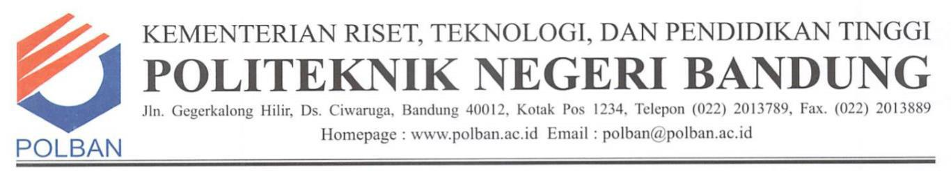

SURAT PERNYATAAN KETUA PENELITI/PELAKSANA

Yangbertanda tangan di bawah ini:

Nama : Fajri Habibie Suwanda

NIM : 151344011

Program Studi : D4 – Teknik Telekomunikasi

Fakultas : Teknik Elektro

Dengan ini menyatakan bahwa usulan PKM - KC saya dengan judul:

“e-Dokuw: Inovasi Sistem Integrasi Teknologi Penyimpan Kartu Elektronik dengan Teknik Kontrol dan Informasi” yang diusulkan untuk tahun anggaran 2018 bersifat original dan belum pernah dibiayai oleh lembaga atau sumber dana lain.

Bilamana di kemudian hari ditemukan ketidaksesuaian dengan pernyataan ini, maka sayabersedia dituntut dan diproses sesuai dengan ketentuan yang berlaku dan mengembalikanseluruh biaya penelitian yang sudah diterima ke kas negara.Demikian pernyataan ini dibuat dengan sesungguhnya dan dengan sebenar-benarnya.

Bandung, 24 Mei 2018

Mengetahui,

Ketua UPPM,

Yang menyatakan,

(Dr. Ir. Ediana Sutjiredjeki, M. Sc)

NIP. 19550228 198403 2 001

(Fajri Habibie S)

NIM.151344011

22

- Gambaran Teknologi yang Hendak Diterapkembangkan
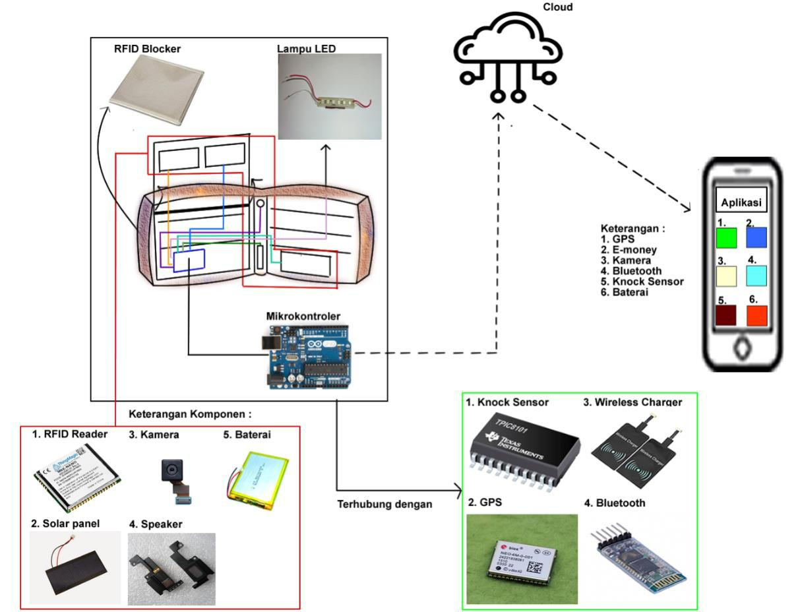

Gambar 5.1. Ilustrasi Sistem e-Dokuw

5.1 Fitur dan Cara Kerja

- GPS

Global Positioning System(GPS) adalah sebuah alat navigasi untuk penentuan posisi yang dimiliki dan dikelola oleh satelit milik Amerika Serikat. Fitur GPS pada smart wallet ini berfungsi untuk menentukan posisi smart wallet ini berada. Maka, ketika pemilik dompet ini kehilangan dompet tersebut, pemilik dapat mencarinya dengan menggunakan fitur ini. Cara kerja dari fitur ini ialah, pada smart wallet dipasang GPS tracker yang dapat memberitahukan posisi dompet tersebut. Untuk melacaknya GPS telah dihubungkan dengan Android, dengan menggunakan program SMS pada android dapat melacak posisi dari dompet tersebut.

- RFID Reader

Radio Frequency IDentification (RFID) adalah alat pendeteksi objek dengan menggunakan frekuensi transmisi radio. RFID pada smart wallet ini digunakan untuk mendeteksi ada atau tidak nya kartu tersebut pada dompet. Kartu akan diberi tanda yaitu tag RFID yang akan dibaca oleh RFID Reader. Setiap kartu kartu elektronik yang disimpan oleh pengguna di Smart Wallet akan di catat untuk digunakan pada fitur fitur lain.

23

- RFID Blocker

Radio Frequency IDentification adalah teknologi yang digunakan untuk mencari data sensitif yang ada pada kartu/passport/tanda pengenal, dan bisa dengan mudah mengambil data tersebut tanpa kita sadari. Maka dari itu, untuk mencegah pencurian data tersebut, dompet dipasang dengan RFID Blocker yang berfungsi sebagai penghalang pembaca RFID. Lapisan RFID Blocker ini akan dipasang pada lapisan luar smart wallet, tepatnya didalam lapisan kulit Smart Wallet.

- Kamera

Pada bagian tengah smart wallet, akan disisipkan dengan kamera berukuran kecil. Saat dompet dibuka, maka kamera akan otomatis mengambil foto dan akan ditampilkan pada smartphone yang dihubungkan dengan dompet. Fitur ini akan aktif saat dompet dalam keadaan ‘Hilang’.

- Wireless Charging

Pengisian baterai, yang akan dipakai menjadi sumber semua komponen dari Smart Wallet, dapat diisi dengan wireless charging. Pengisian nirkabel atau wirelesscharging didasarkan pada prinsip wireless daya atau magnetic resonance, yang mana listrik ditransfer antara dua benda melalui kumparan.Wireless charging terdiri dari kumparan primer sebagai charger, sedangkan kumparan sekunder terletak pada bagian belakang smart wallet. Untuk pengisiannya dilakukan dengan menempelkan bagian belakang smartwallet dengan charger. Metode pengisian daya seperti ini memberikan kepraktisan tersendiri karena tidak memerlukan kabel untuk mengisi daya.

- Ketuk Dompet

Fitur ini akan membantu untuk mencari smartphone pemilik. Dompet akan disisipkan komponen sensor ketuk dengan sensor ketuk tersebut terhubung kepada arduino. Ketika dompet diketuk maka smartphone pemilikakan berbunyi. Meskipun smartphone pemilik dalam keadaan hening.

- Transfer e-money

Fitur ini bisa dibilang sebagai fitur unggulan dari Smart Wallet, Karena fitur ini bisa memfasilitasi transaksi uang elektronik dimanapun, kapanpun, untuk siapapun. Fitur ini bekerja dengan memanfaatkan fitur fitur lain dari smart wallet, salah satunya adalah RFID reader. Kartu uang elektronik akan dibaca oleh reader dan merekam datanya, lalu data tersebut akan di teruskan ke smartphone yang sudah memiliki program user interface daripada Smart Wallet ini yang bisa digunakan untuk bertransaksi seperti, transfer e-money, recharge, atau sekedar check saldo. Transaksi yang diinginkan oleh pengguna segera diteruskan ke bank untuk diproses lebih lanjut. Fitur ini bisa menjadi pioneer dari perluasan pemakaian e-money di Indonesia

- Sel Surya

24

Selain dengan wirelesscharging, pengisian baterai dilakukan dengan sel surya. Sel surya merupakan sebuah alat semikonduktor yang terdiri dari dioda p-n junction, dimana ketika adanya cahaya matahari dapat menciptakan energi listrik.

- LED Ultraviolet

LED Ultraviolet berfungsi sebagai pendeteksi uang palsu. LED ini akan disimpan pada bagian penyimpanan uang cash. Led ini juga berfungsi sebagai penerangan disaat pengguna membutuhkan untuk mengeluarkan uang di tempat yang minim penerangan.

- Card Notifier

Card Notifier berfungsi untuk Mengingatkan pengguna apabila ada kartu yang hilang atau tidak terbaca (rusak). Fitur ini bekerja ketika ada kartu pengguna yang tidak ada atau tidak terbaca di dalam dompet di dalam 5 menit. Smart Wallet akan mengirimkan notifikasi kepada smartphone pengguna bahwa kartu telah hilang atau rusak, lalu mengirimkan data gps dari smart wallet tersebut saat kartu terakhir kali terbaca oleh smart wallet.

- Wallet Notifier

Wallet notifier berfungsi sebagai sebuah alarm saat smart wallet tersebut hilang, fitur ini memanfaatkan GPS dan speaker yang ada di dalam smart wallet, ketika user mengaktifkan fitur ini pada user interface android atau saat smart wallet putus hubungan secara tiba tiba dengan smartphone pengguna, fitur ini akan memberikan notifikasi dan menderingkan smartphone dan dompe secara bersamaan. Fitur ini juga memberikan data GPS smart wallet kepada smartphone.

5.Blok Diagram

25
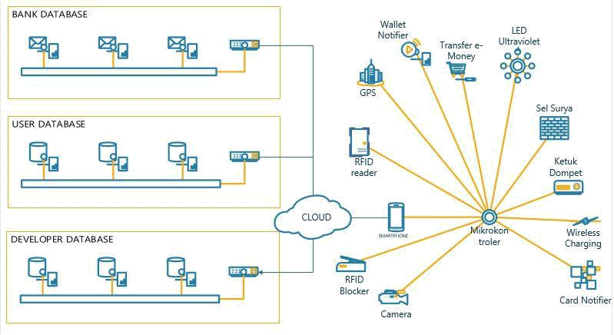

5.3 | Spesifikasi Teknis
• | Input data | : Gambar, Tekanan, Kartu
• | Output data | : Suara, Data
• | Komponen penerima data | : Kamera, Sensor tekanan, GPS,RFID reader
• | Komponen pengirim data | : Modem
• | JarakJangkau | : Global
• | Aplikasi pendukung | : App Inventor, Android Studio, Libre
Office

5.4 Komponen Yang Digunakan

1. GPS Module
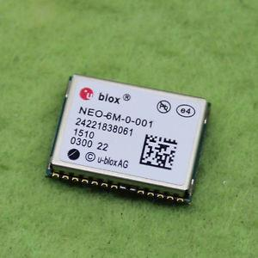

- Module name : NEO-6M Ublox6 GPS module o supply : 2,7 V – 3,6 V

o Receiver type : 50 Channels, GPS L1 frequency, C/A Code, SBAS: WAAS,

EGNOS, MSAS o sensivity :
  - Tracking & Navigation : 161 dBm

26
- Reacquisition : 160 dBm

- Cold Start (without aiding) : 147 dBm

- Hot Start : 156 dBm

  - Configurable Timepulse frequency range : 0.25 Hz to 1 kHz o performance :
      - All satellites at 130 dBm

    - Without aiding

      - Dependent on aiding data connection speed and latency

      - Demonstrated with a good active antenna

      - For an outage duration ≤10s

      - CEP, 50%, 24 hours static, 130dBm, SEP: <3.5m

      - NEO-6P only

      - Demonstrated under following conditions: 24 hours, stationary, first 600 seconds of data discarded. HDOP <1.5 during measurement period, strong signals. Continuous availability of valid SBAS correction data during full test period.

      - Assuming Airborne <4g platform

- Sensor Ketukan
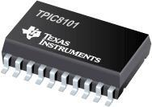

- Module name : TPIC8101 Knock Sensor Interface o Qualified for Automotive Applications

o AEC-Q100 Qualified With the Following Results :
  - Device Temperature Grade 1: –40°C to 125°C

  - Ambient Operating Temperature Range

  - Device HBM Classification Level 3A

  - Device CDM Classification Level C6

- Dual-Channel Knock Sensor Interface

o Programmable input frequency prescaler (OSCIN) o Serial interface with microprocessor (SPI)

o Programmable gain

o Progammable band-pass filter center frequency o Programmable Integrator Time Constants

o Operating Temperature Range − 40°C to 125°C

o External Clock Frequencies up to 24 MHz – 4, 5, 6, 8, 10, 12, 16, 20, and 24 MHz

- Bluetooth Module

27
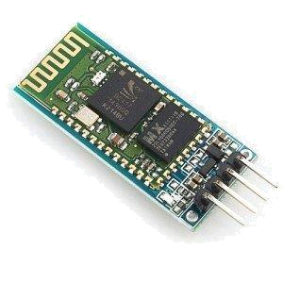

- Module name : HC-05 bluetooth module

o -Serial Bluetooth module for Arduino and other microcontrollers o Operating Voltage: 4V to 6V (Typically +5V)

o Operating Current: 30mA

o Range: <100m

o Works with Serial communication (USART) and TTL compatible o Follows IEEE 802.15.1 standardized protocol

o Uses Frequency-Hopping Spread spectrum (FHSS) o Can operate in Master, Slave or Master/Slave mode

o Can be easily interfaced with Laptop or Mobile phones with Bluetooth o Supported baud rate: 9600,19200,38400,57600,115200,230400,460800.

- RFID reader
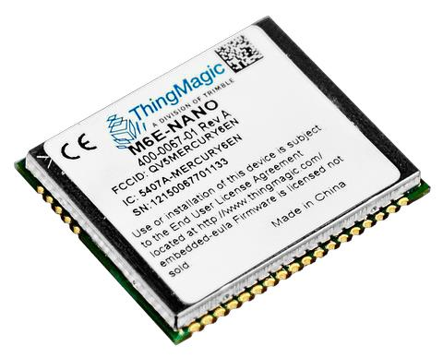

- Air Interface Protocol: EPCglobal Gen 2 (18000-6C)

- Operating Frequency:Global (see data sheet for more info) o Transmit Power:0 to +27 dBm

o Max Receive Sensitivity:Not Published o Max Receive Distance:Over 3 m (10 ft) o Max Read Rate:Up to 200 tags/second o Data Interface:UART 3.3V

o GPIO:Four 3.3V bidirectional ports o Power Source:DC 3.3 to 5.25 V

o MECHANICAL:Antenna

o Ports:Single 50 Ohm connection

o Dimensions:22 x 26 x 3.0 mm (0.87 x 1.02 x 0.118 in) o Weight:0.003 kg (0.007 lbs)

28

o Operating Temperature: -20° to 70°C (-4° to 158°F)

- Wireless spy camera
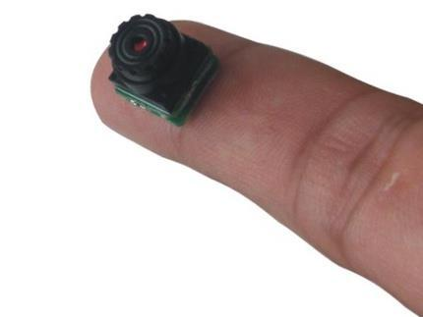

o TV System : PAL / CCTR / NTSC / ETA

o Resolutions : 380 lines

o Scan frequency : PAL 50 Hz, NTSC 60 Hz

o Minimum illumination : 3lux

o Output power : 50 mW, 200 mW

o Output frequency : 900 - 1200 MHz

o Power supply : Camera 9V, Receiver DC 8V o 30m line of sight (tanpa halangan)

o 10-15 m bila ada halangan tembok.

o (Jarak wirelessbisa diperjauh menggunakanvideo sender point to point high-power)

- RFID Blocker
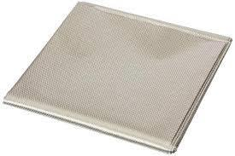

- Material : PVC/ PAPER/ ABS/ PET/ Metal/ Plastic/PEC/ Epoxy/ Silicone

o ( Also be customized depending on your requirement ) o Thickness :

o ISO standard: 0.76mm

o RFID card standard: 0.86mm

o Contact IC card Standard: 0.81mm

o Minimum QTY : 100pcs

- Wireless charging

29
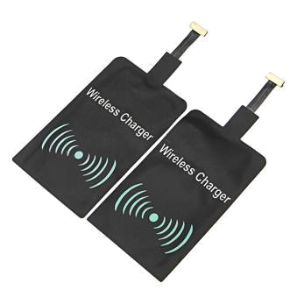

- Data speed : 2 kbps

- Bit encoding : Bi-phase

  - Byte encoding : Start bit; 8 bit data; parity bit; stop bit o Packet structure

    - Preamble (>=11 bit)

    - Header (1 Byte)

    - Message ( 1 to 27 Byte)

    - One complete message per packet Payload for control

    - Checksum (1 Byte)

- LED Ultraviolet
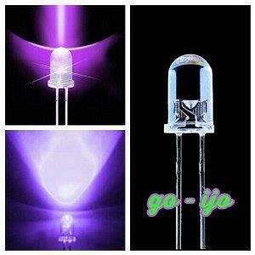

  - volt DC 3.4 ~ 3.6 V max o arus 18 ~ 20 mA

o kecerahan 1500 - 2000mcd

o Sinar UV Ultra Violet (395-400nm)

- Mikrokontroler
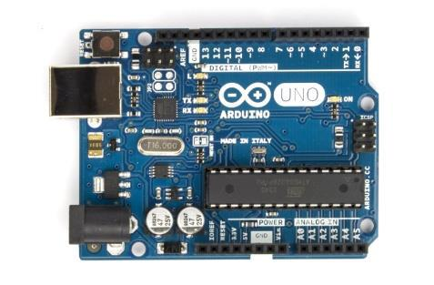

o | Microcontroller | : ATmega328P
o | Operating Voltage | : 5V
o | Input Voltage (recommended) | : 7-12V
o | Input Voltage (limit) | : 6-20V

30

o | Digital I/O Pins | : 14 (of which 6 provide PWM output)
o PWM Digital I/O Pins |  | : 6
o | Analog Input Pins | : 6
o DC Current per I/O Pin |  | : 20 mA
o DC Current for 3.3V Pin |  | : 50 mA
o | Flash Memory | : 32 KB (ATmega328P)

of which 0.5 KB used by bootloader

o | SRAM | : 2 KB (ATmega328P)
o | EEPROM | : 1 KB (ATmega328P)
o | Clock Speed | : 16 MHz
o | Length | : 68.6 mm
o | Width | : 53.4 mm
o | Weight | : 25

10. Solar panel
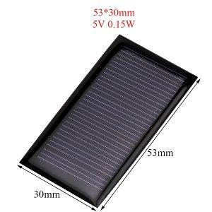

- Solar Cell DIY 5V 0.15 W dengan dimensi 53X30mm

31

